Planning Report

Diseño y Pruebas 2



**Repositorio:** <https://github.com/Dp2-C1-04-08/Dp2-C1-04-08>

**Miembro:**

Siamion Danko- siadan@alum.us.es

**Profesor:** **:** Patricia Jiménez Aguirre

# Índice

# 

**Índice 2**

**Resumen ejecutivo 3**

**Tabla de revisiones 3**

**Introducción 3**

**Contenido 3**

Tareas 3

Costes 5

**Conclusiones 6**

**Bibliografía 6**

# 

# 

# Resumen ejecutivo

Las estimaciones de tiempo para las tareas de este entregable han sido un poco más desajustadas que en las entregas anteriores, 13,5 horas estimadas frente a 15,46 reales. La desviación en costes ha sido de un 11% negativo, habiendo previsto 295,31€ frente a los 333,63€ ejecutados durante esta entrega.

# Tabla de revisiones

| **Versión** | **Fecha** | **Autor(es)** | **Descripción** |
| --- | --- | --- | --- |
| 1.0 | 08/05/2023 | Siamion Danko | Creación del documento |
| 2.0 | 26/05/2023 | Siamion Danko | Añadidas horas y costes reales |

# Introducción

El documento se compone de una primera parte con la definición de las tareas y los tiempos estimados y reales, así como una segunda parte con el desglose de los costes del entregable.

# Contenido

## Tareas

El requisito número 19 (Produce a test suite for Requirements #14 and #15) se ha dividido en 2 tareas correspondientes a los test del requisito 14 y 15.

| ID | TI-S5-T19-TestSuiteForRequirement14 [Mandatory] |
| --- | --- |
| Nombre | Casos de prueba del requisito 14 |
| Descripción | Producir un conjunto de pruebas para el requisito funcional 14 |
| Rol | Desarrollador |
| Tiempo estimado | 5h |
| Tiempo real empleado | 6h |

| ID | TI-S5-T19-TestSuiteForRequirement15 [Mandatory] |
| --- | --- |
| Nombre | Casos de prueba del requisito 15 |
| Descripción | Producir un conjunto de pruebas para el requisito funcional 15 |
| Rol | Desarrollador |
| Tiempo estimado | 5h |
| Tiempo real empleado | 5,5h (05h:30m) |

| ID | TI-S5-T20-AssortedTestingData [Mandatory] |
| --- | --- |
| Nombre | Datos para los conjuntos de pruebas |
| Descripción | Producir datos para los conjuntos de pruebas |
| Rol | Desarrollador |
| Tiempo estimado | 2h |
| Tiempo real empleado | 2,7h (02h:42m) |

| ID | TI-S5-M21-AnalysisReport |
| --- | --- |
| Nombre | Informe de análisis |
| Descripción | Generar un informe donde se analicen los requisitos y se detalle lo que se entienden por ellos, las asunciones que se hacen sobre ellos y las ventajas e inconvenientes de las opciones y la decisión final. Si da lugar, es necesario preguntar en el foro de la asignatura. Actualizar el diagrama UML de las clases a modificadas, si hubiese. |
| Rol | Analista |
| Tiempo estimado | 0,5h |
| Tiempo real empleado | 0,5h (00h:30m) |

## 

| ID | TI-S5-M22-PlanningReport |
| --- | --- |
| Nombre | Informe de planificación |
| Descripción | Generar un informe de planificación donde se recojan todas las tareas a realizar en el entregable, recogiendo su id, nombre, descripción, rol con el que se desempeña, y estimaciones temporales así como el tiempo real empleado. Igualmente debe contener el presupuesto del entregable en base a las estimaciones horarias anteriores y los precios-hora de los diferentes roles. El presupuesto debe mostrarse tanto resumido como desglosado por rol. En esta tarea se contempla también la creación de las issues en github. |
| Rol | Project Manager |
| Tiempo estimado | 1h |
| Tiempo real empleado | 0,76 (00h:46m) |

## Costes

El cálculo del presupuesto y el coste real se ha llevado a cabo teniendo en cuenta las horas estimadas y las reales empleadas y los distintos salarios para cada uno de los roles. Por otra parte, la amortización ha sido calculada usando un equipo portátil valorado en 1100€ en un periodo de 3 años. La amortización mensual resultante es de 30,56€ y la amortización por hora, teniendo en cuenta que son 10 horas por semana durante 4 semanas, asciende a 0,76€. En la siguiente tabla se pueden ver los costes finales para esta entrega.

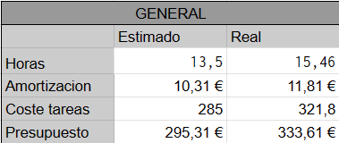

También se adjunta un desglose del presupuesto y coste ejecutado por tareas y roles.

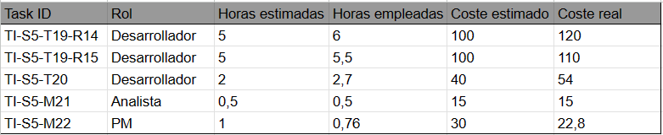

# Conclusiones

En este entregable la estimación de horas y costes ha sido un poco imprecisa en algunas tareas, debido a que subestimaron las horas necesarias para los tests. En general, se ha obtenido una desviación de un 11% negativo en el presupuesto.

# Bibliografía

Intencionalmente en blanco